
СПОСОБЫ ОКАЗАНИЯ ПОМОЩИ ТОНУЩЕМУ

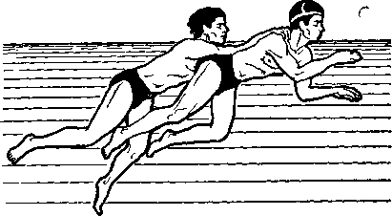
Оказание помощи уставшему пловцу

Способ первый. Уставший пловец кладет вытянутые руки сзади на плечи спасателя, который буксирует его брассом на груди При возможности пловец помогает, работая ногами.
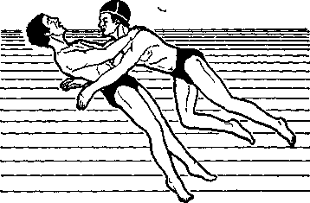
Способ второй. Спасатель плывет к уставшему пловцу со стороны его ног. Пловец ложится на спину и кладет свободно выпрямленные руки на плечи спасающего. Ноги уставшего пловца широко раздвинуты, то бы не мешать движению рук и ног спасателя. Плывя брассом на груди, спасатель толкает вперед уставшего человека, но так, чтобы его рот и нос постоянно находились на поверхности воды.
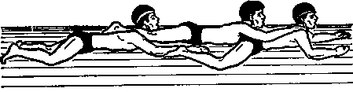
Способ третий. В том случае когда помощь оказывают два спасателя, терпящий бедствие располагается между ними, положив выпрямленные руки и ноги на плечи спасателей. Спасающие плывут брассом. Ноги спасаемого должны быть расслаблены, чтобы не затруднять движения рук спасателя, находящегося сзади.

Спасание тонущего

К тонущему человеку всегда следует подплывать сзади. Если сделать это невозможно, надо поднырнуть под тонущего, захватить левой рукой под колено его правую ногу, а ладонью правой руки сильно толкнуть левое колено спереди и развернуть тонущего спиной к себе. Этот прием применяют в случаях, когда пострадавший совершает беспорядочные движения или оказывает сопротивление спасателю. Оказавшись за спиной тонущего спасатель пропускает свою руку подмышку правой руки пострадавшего и, крепко захватив его руку и плечо, всплывает с ним на поверхность.
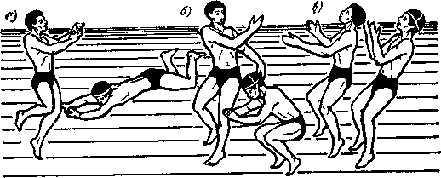

Меры, предупреждающие захват утопающим спасателя
а - подплывание под водой;
б - поворачивание утопающего,
в - выход из воды за спиной спасаемого

Приемы буксировки тонущего

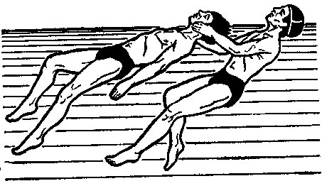
Буксировка за голову. Спасатель, вытянув руки, берет голову тонущего так, чтобы большие пальцы рук лежали на щеках, а мизинцы — под нижней челюстью пострадавшего и приподнимает его лицо над поверхностью воды. Плывя на спине и работая ногами, спасатель транспортирует тонущего к катеру, шлюпке или к берегу.

Буксировка с захватом подмышки. Спасатель крепко подхватывает тонущего подмышки, и буксирует его с помощью ног.

Буксировка с захватом под руку. Приблизившись к тонущему сзади, спасатель быстро просовывает свою левую (правую) руку под соответствующую руку тонущего. Затем берет его левую (правую) руку выше локтевого сустава, прижимает спасаемого спиной к себе и буксирует на боку в безопасное место.
Плавание на боку, когда свободна одна рука и ноги, дает возможность спасателю ориентироваться, выбирать направление при транспортировке спасаемого и буксировать его на большие расстояния.
Буксировка с захватом выше локтей. Спасатель обхватывает обе руки тонущего за локти, оттягивает их назад, затем просовывает свою левую (правую) руку спереди под мышку и проводит ее за спину тонущего. Затем левой (правой) рукой захватывает правую (левую) руку тонущего выше локтя и сильно прижимает тонущего к себе спиной. Захват можно производить и правой рукой, если спасатель плывет на левом боку.
Буксировка с захватом за волосы или воротник. Спасатель, захватив рукой волосы или воротник одежды тонущего, плывет на боку,
работая свободной рукой и ногами. Буксировать тонущего надо выпрямленной рукой, поддерживая его голову над поверхностью воды так, чтобы вода не попала в дыхательные пути спасаемого.

Утопающий обычно находится в полушоковом состоянии, испуган, объят страхом. Поэтому при виде спасателя он судорожно хватается за него, что грозит гибелью обоим. Чтобы освободиться от захватов тонущего, спасатель должен приложить большие усилия, а иногда применить силу.
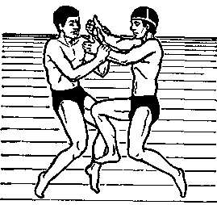
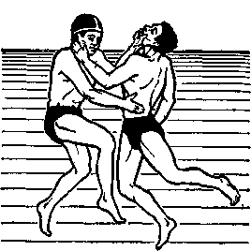
Освобождение от захвата за кисти рук. Спасатель прежде всего быстро определяет, как расположены большие пальцы тонущего. Затем сильным рывком в сторону больших пальцев разводит руки тонущего. Одновременно с этим, подтянув ноги к животу и упершись ими в грудь спасаемого, отталкивается от него. И, наконец, резким движением разворачивает тонущего спиной к себе и буксирует.
Освобождение от захвата за шею спереди. Спасатель, упираясь ладонью b подбородок тонущего большим и указательным пальцами, старается закрыть ему нос, а другой рукой в это время обхватывает тонущего за поясницу. Затем, нажимая пальцами на нос, сильно прижимает утопающего к себе и резко толкает его в подбородок, сгибая в пояснице. Освобождение можно усилить и ударом колена в низ живота тонущего, но этот прием применяется только в крайних случаях.
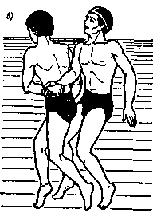
Освобождение от захвата за шею сзади.
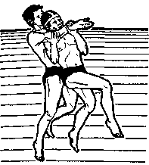
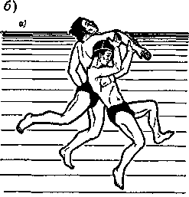
а – спасатель ладонью руки подпирает локоть пострадавшего, резко подталкивая его вверх,
б – разворот пострадавшего спиной к спасателю для буксировки,
в — буксировка пострадавшего
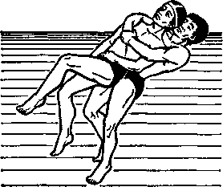
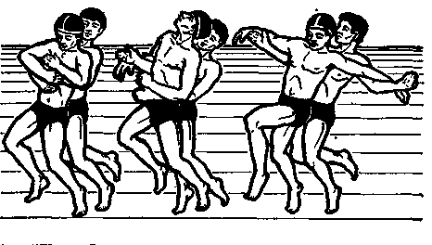
Освобождение от захвата за туловище через руки. Спасатель сжав кисти рук в кулаки, наноа резкий удар большими пальцами в область ребер тою щего и приступает к буксировке.

Освобождение от захвата за туловище под руки. Спасатель освобождается от захвата тонущего тем же приемом, что и при захвате за шею сзади.

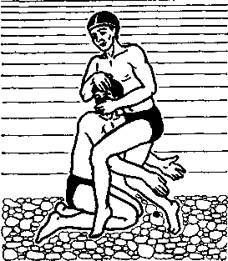
Освобождение от захвата за ноги. Спасатель одной рукой захватывает голову тонущего в области виска, а другой – за подбородок (с противоположной стороны) и энергично поворачивает ее в сторону и набок до тех пор, пока не освободится. Затем, не отпуская головы спасаемого всплывает с ним на поверхность воды и буксирует к катеру, шлюпке или берегу. Если прием освобождения от захвата не дал положительного результата, то, не теряя времени, его следует повторить.

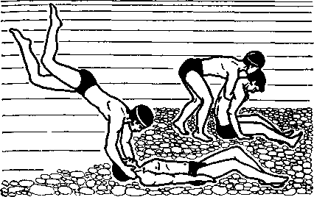
Если утонувший лежит на грунте лицом вверх, то спасающий подплывает к нему со стороны головы и приподнимает. Затем, взяв под мышки утонувшего, энергично отталкивается от дна, всплывает на поверхность воды и буксирует его.

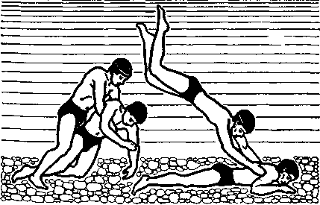
Если утонувший лежит на грунте лицом вниз, то спасатель приближается к нему со стороны ног, подхватывает подмышки и, приподняв, энергично отталкивается от дна.
Всплыв на поверхность воды, спасатель буксирует пострадавшего к берегу, катеру, шлюпке.

Выносить из воды пострадавшего удобнее с упором на плечи или на бедра.
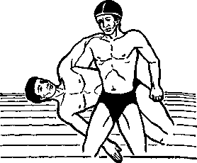
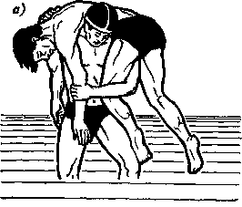

Достигнув берега, катера или шлюпки, спасатель немедленно приступает к оказанию первой помощи.

Иногда в воде может оказаться несколько человек. В таких условиях при спасение людей в первую очередь необходимо подать им доски, бревна, шесты, спасательные круги держащимся на воде, затем помочь людям, находящимся недалеко от берега. Тех, кто не может держаться на воде, спасают вплавь. Но при этом следует помнить, что спасать вплавь можно только по одному человеку.

